## **МИНИСТЕРСТВО НАУКИ И ВЫСШЕГО ОБРАЗОВАНИЯ РОССИЙСКОЙ ФЕДЕРАЦИИ**

Федеральное государственное бюджетное образовательное учреждение

высшего образования

**«Сибирский государственный университет науки и технологий**

**имени академика М.Ф. Решетнева»**

________________Институт инженерной экономики____________

институт/ факультет/ подразделение

____________ Информационных экономических систем ___________

кафедра/ цикловая комиссия

**ОТЧЕТ О ПРАКТИЧЕСКОЙ** **РАБОТЕ № 6**

Вариант № 3

по _______Программной инженерии_____

наименование дисциплины

«Разработка диаграмм поведения (Activity Diagram, State Chart Diagram) для разрабатываемого приложения»

тема

Преподаватель ____________ И.В. Василенко

подпись, дата инициалы, фамилия

Обучающийся БПЭ22-02 223410016 __________ А.С. Ильюхина

группа, № зачетной книжки подпись, дата инициалы, фамилия

Красноярск 2024

Диаграмма активностей

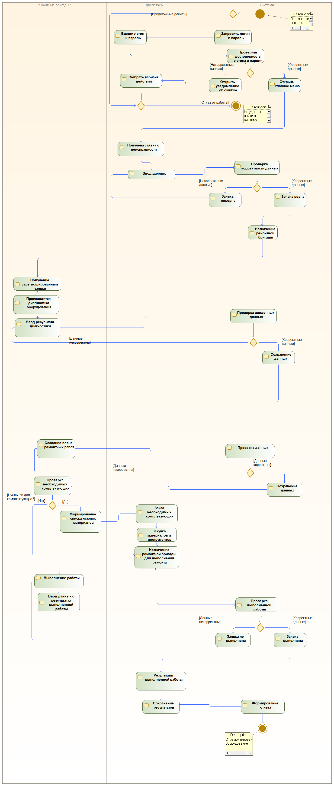

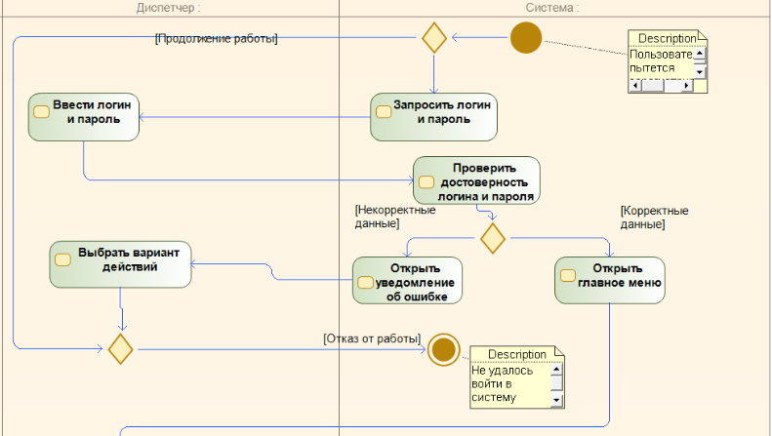

Рисунок 1 – Регистрация пользователя

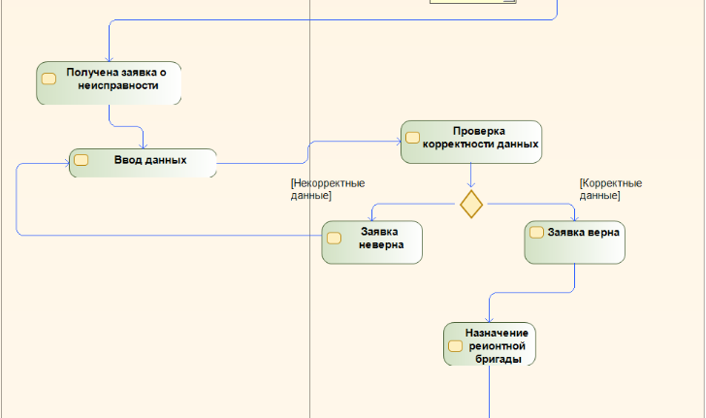

Рисунок 2 – Регистрация заявки

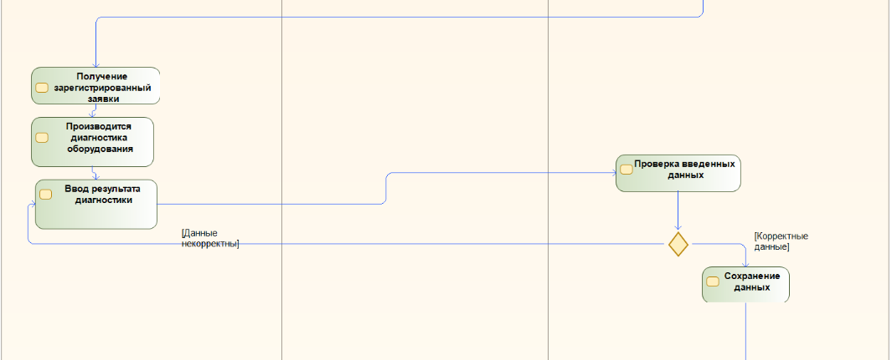

Рисунок 3 – Диагностика оборудования

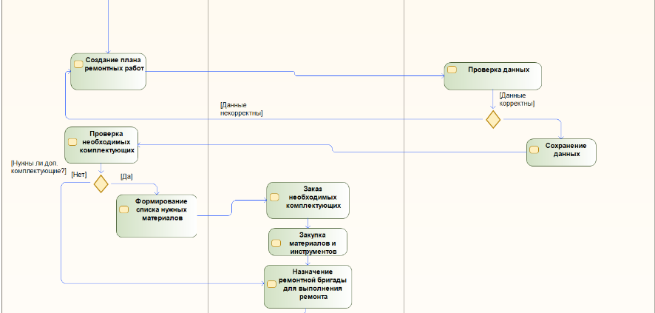

Рисунок 4 – Создание плана ремонтных работ

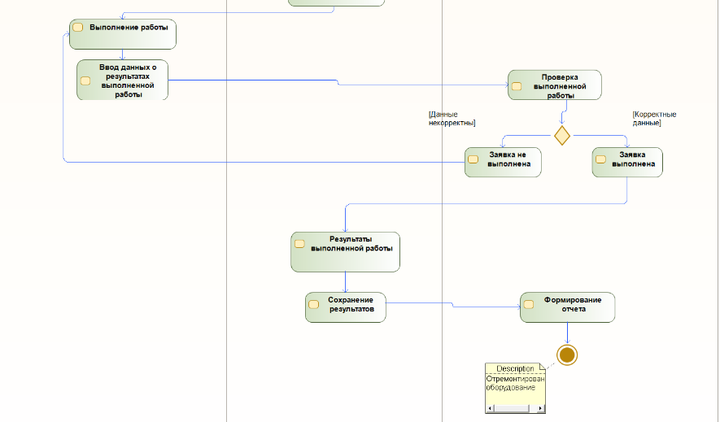

Рисунок 5 – Результат выполненных работ